蒙城成长论坛


2022小升初家长经验PPT分享
原创 蒙城成长论坛 MTL Education Forum

关注我们 锁定精彩

作者：林歌, Catherine, 马冰, 序章, Ying, Ann, Carrie, 得
未经作者同意，严禁转载
2022年5月28日晚，蒙城教育成长论坛举办的大型小升初家长经验交流会好评如潮，当晚YouTube直播观看874人次，参与zoom互动100人，感谢将近一千位家长的捧场和支持，感谢八位六年级的嘉宾家长们认真负责地准备了一个月，毫无保留地把自己的经验总结出来，分享给大家，讲座完美结束，应众多家长要求，我们将他们的Powerpoint分享给大家参考和收藏，祝今年秋季应届家长们旗开得胜，马到成功，金榜题名！
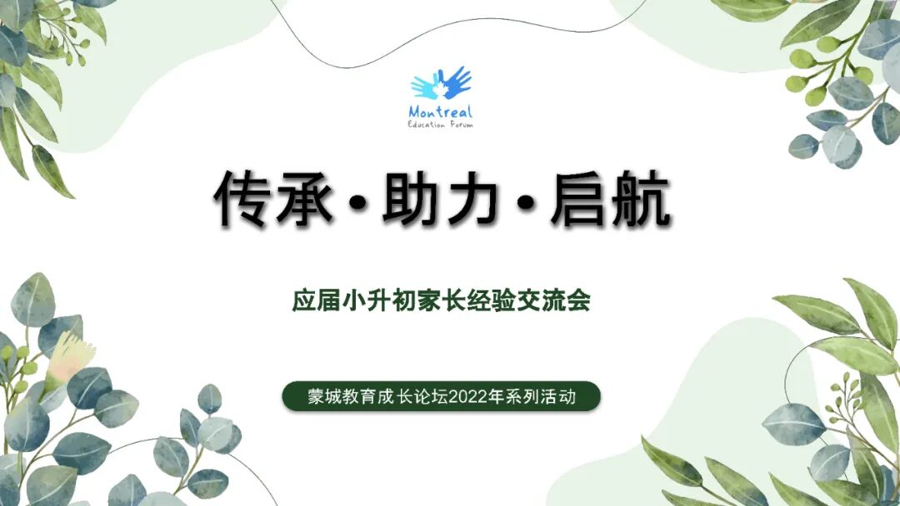
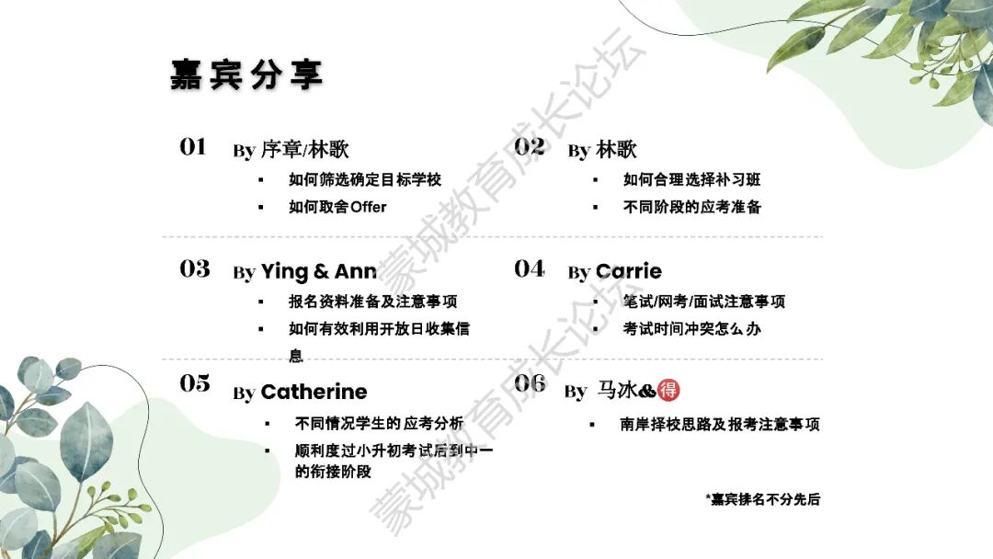

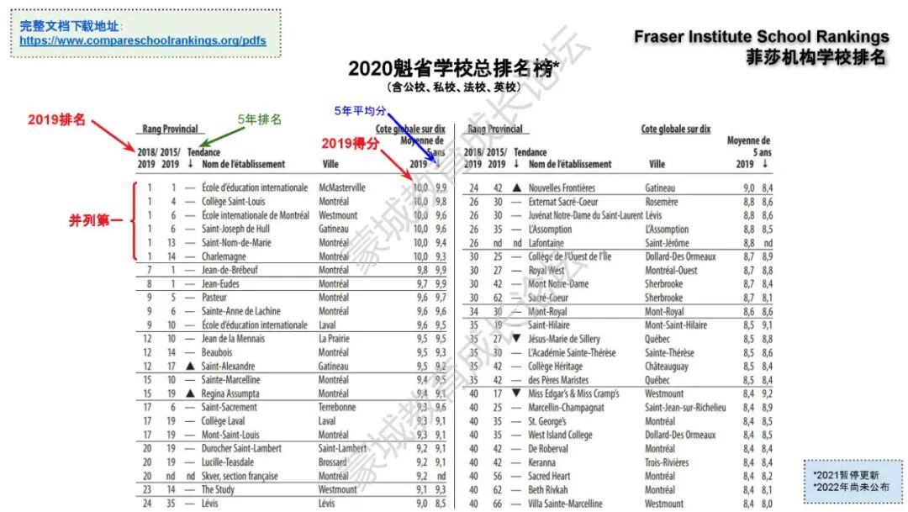
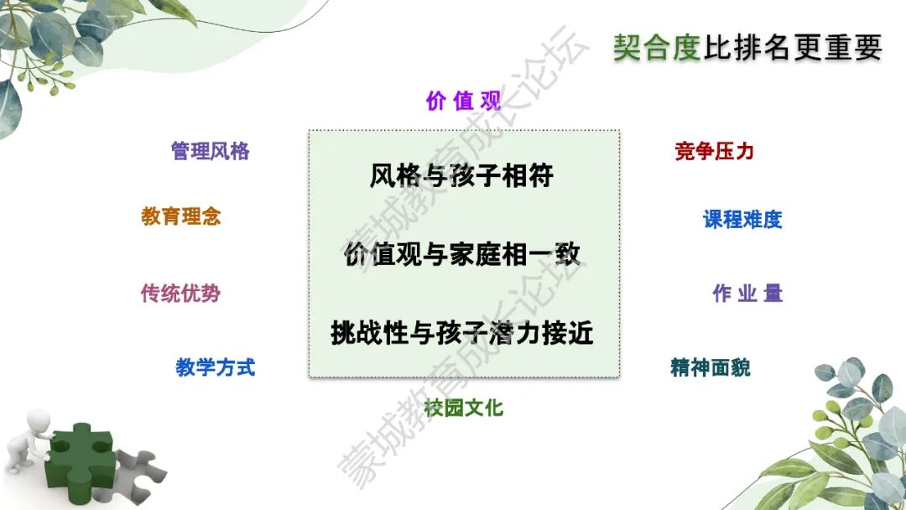
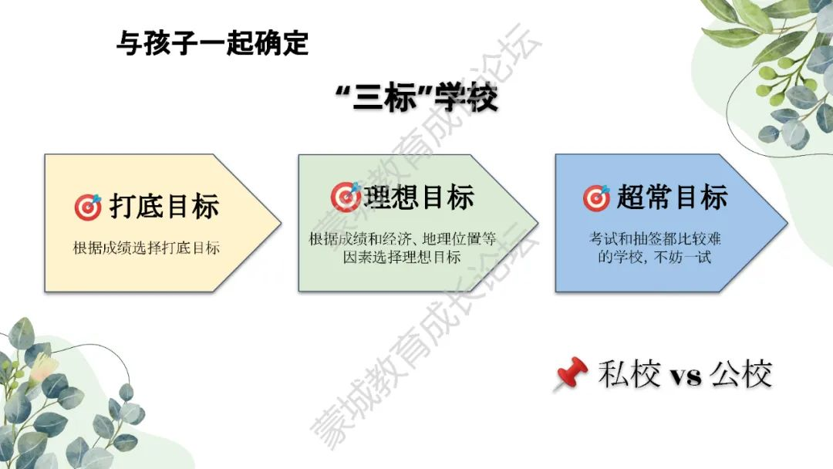
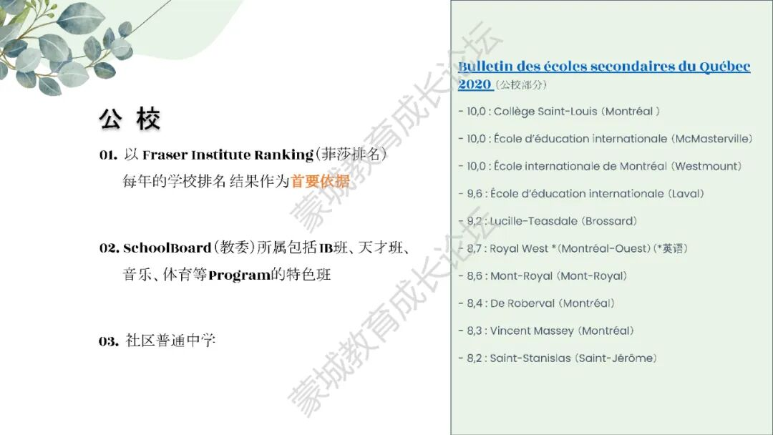
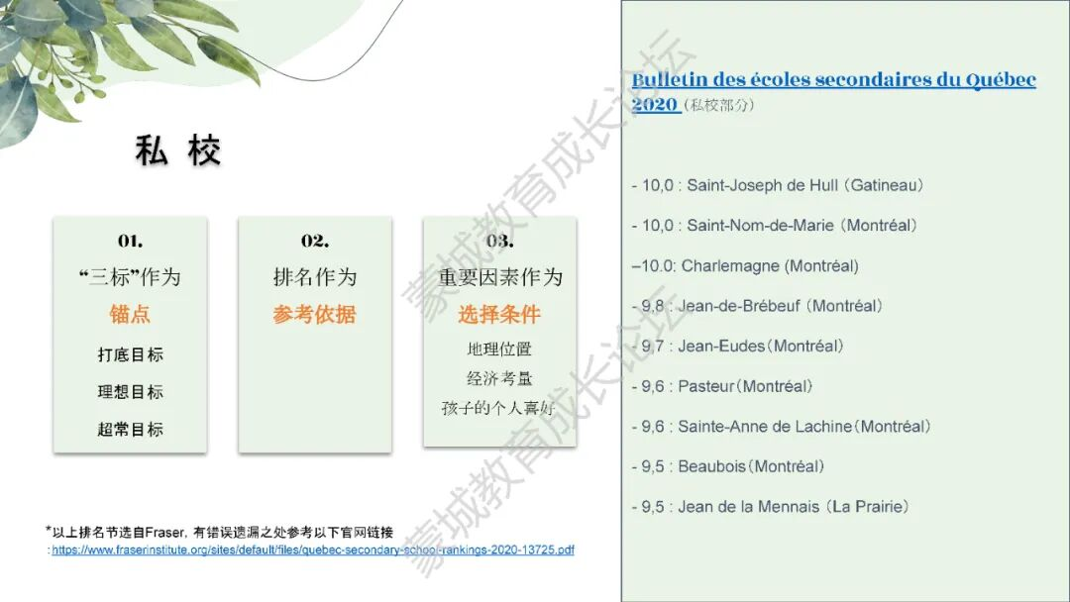
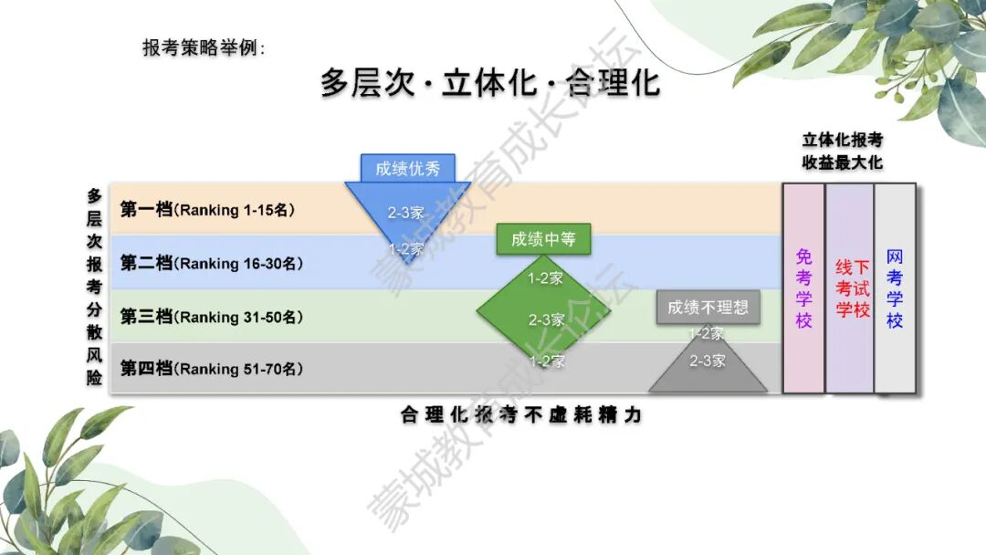
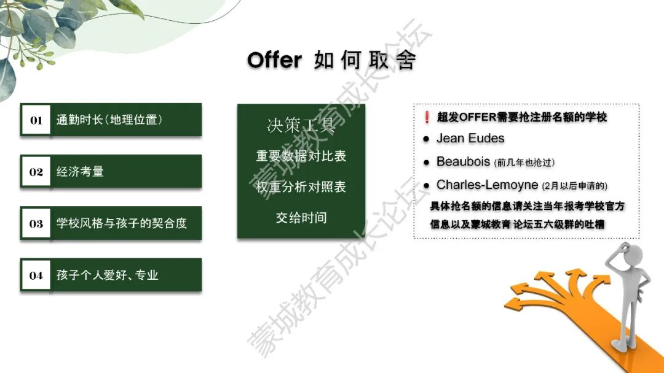
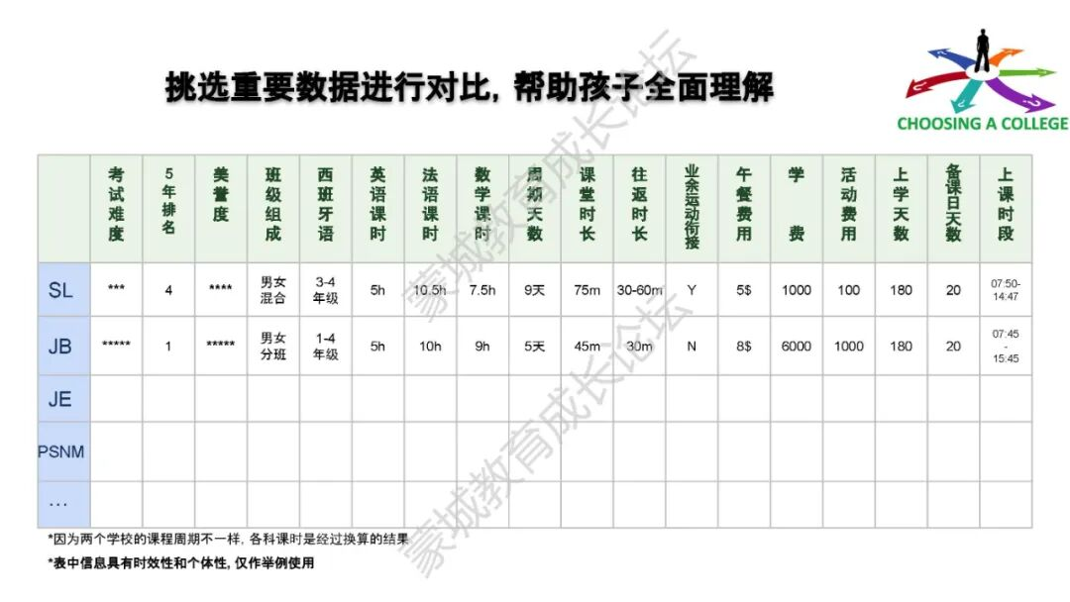
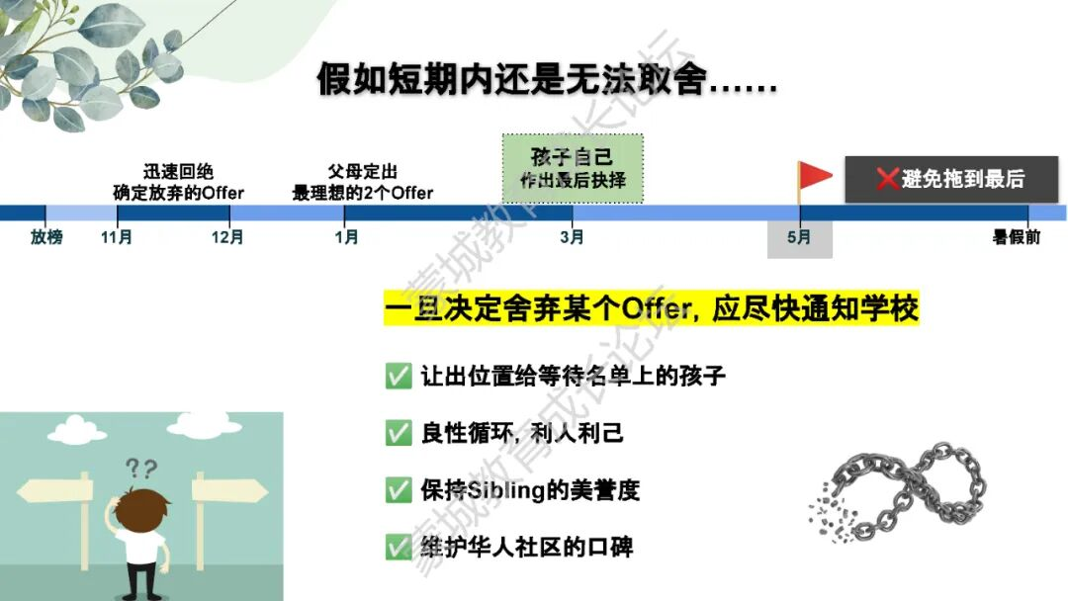
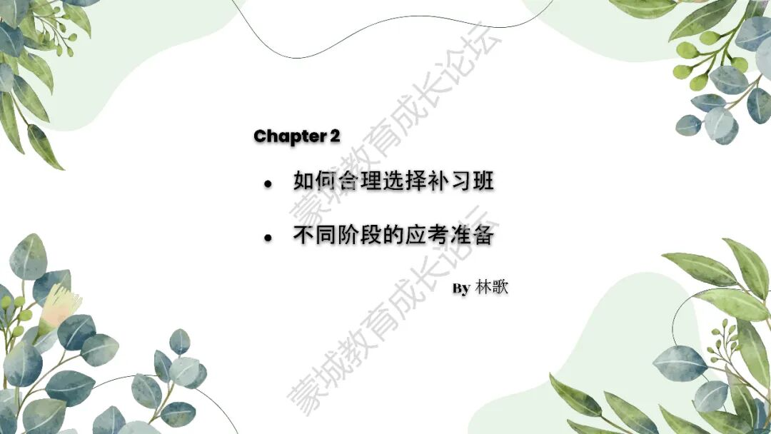
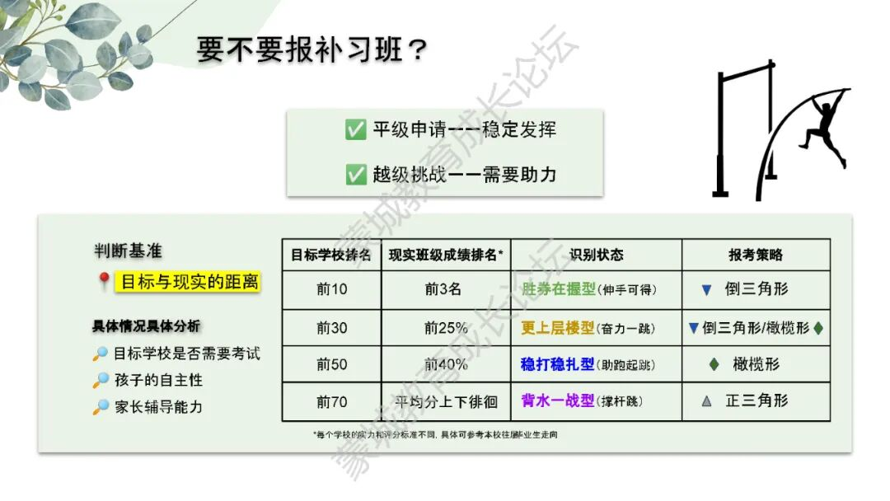
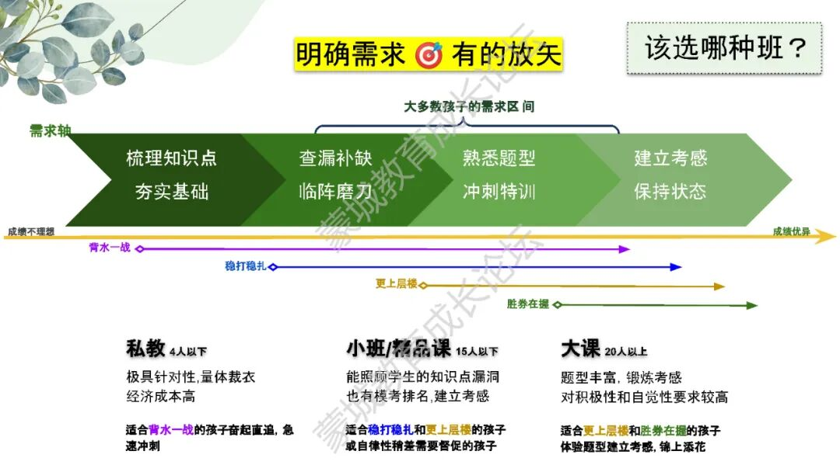
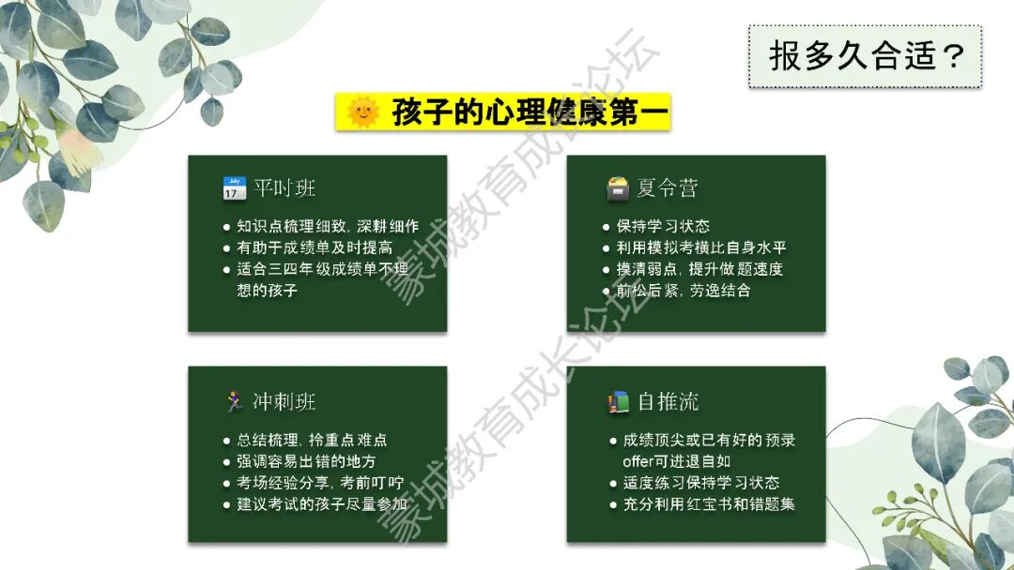
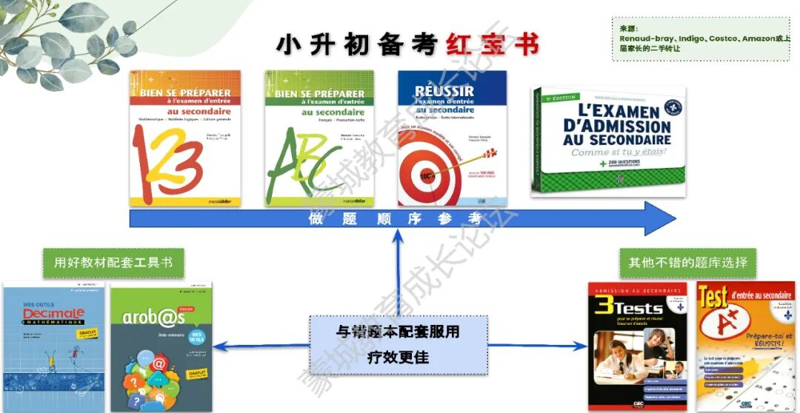
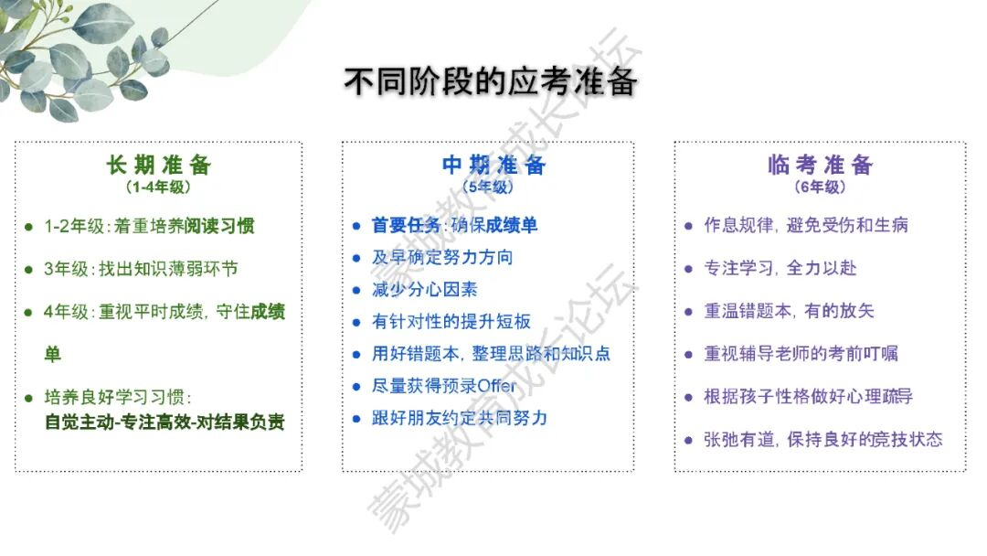
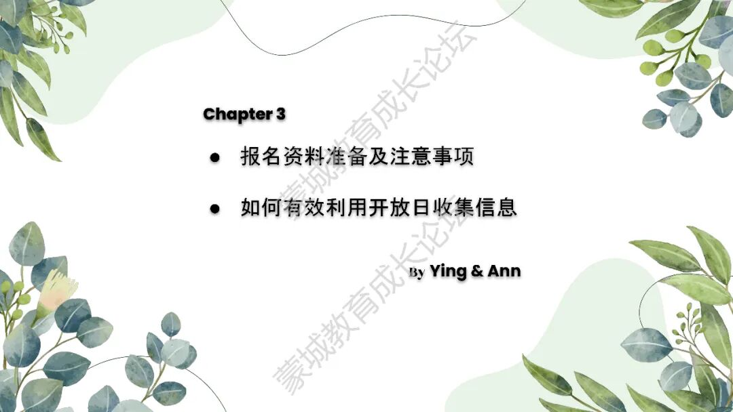
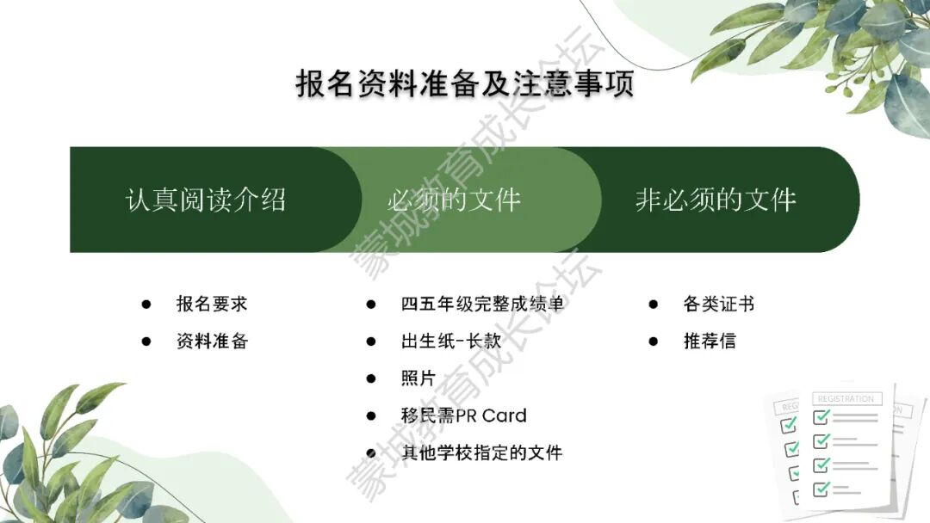
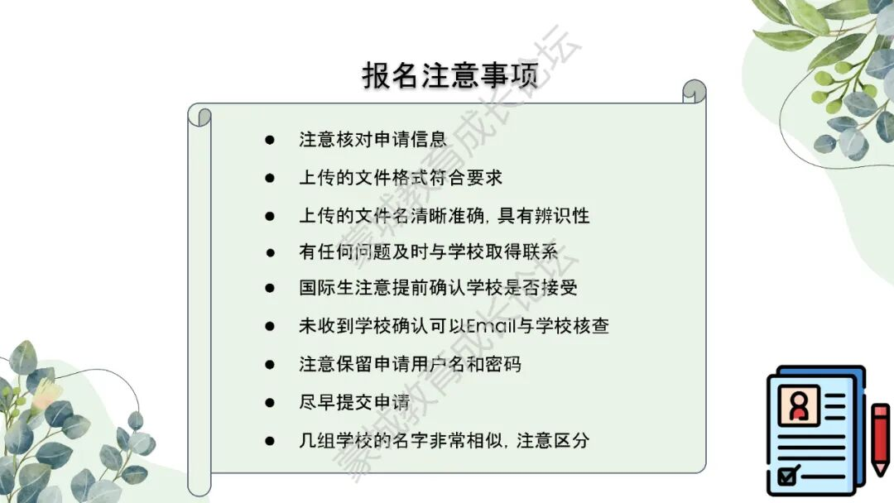
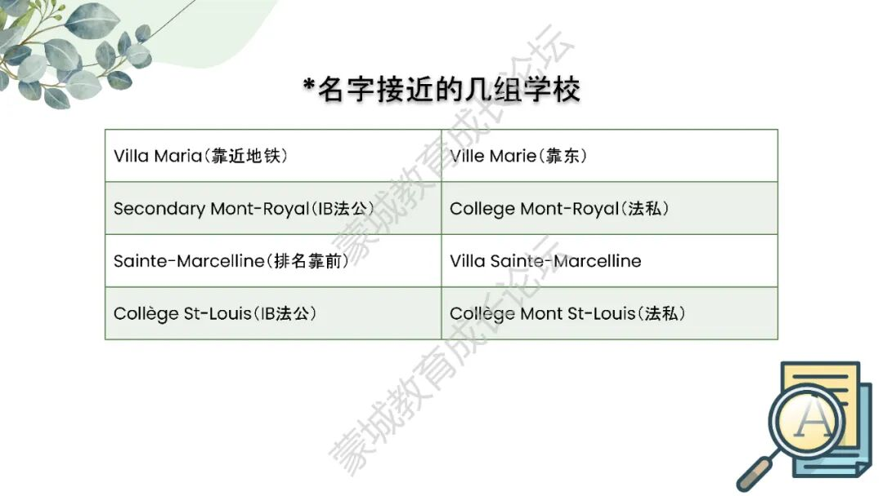
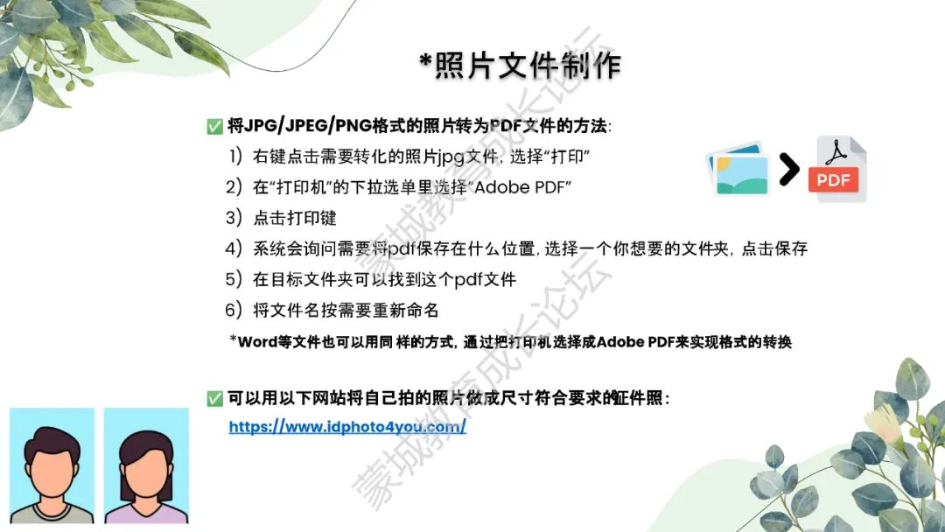
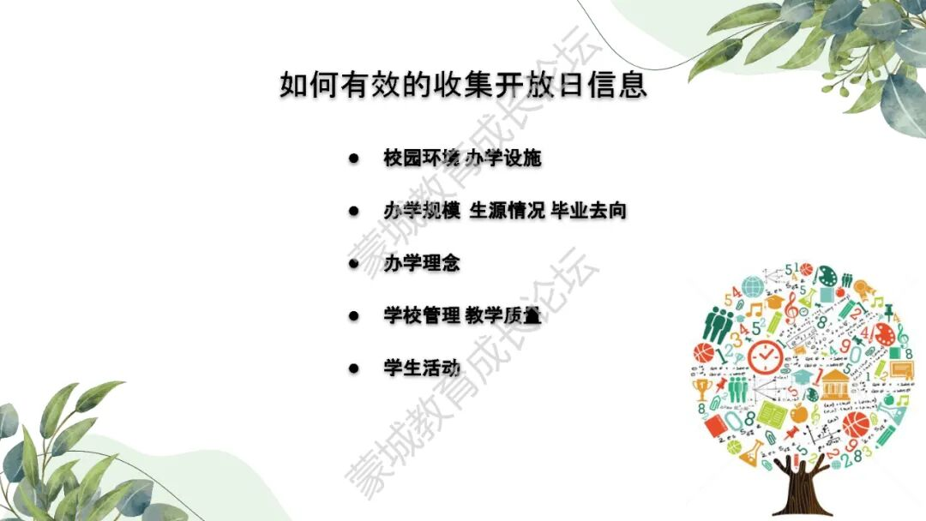
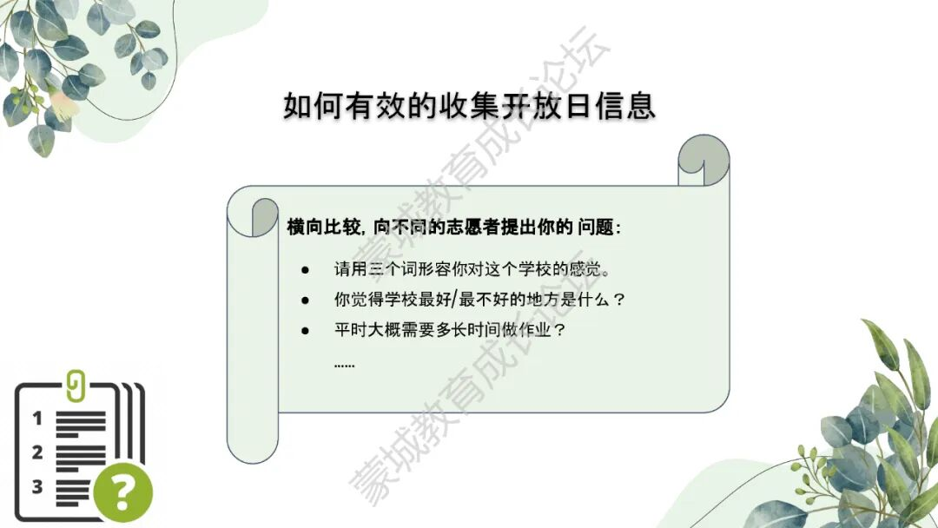
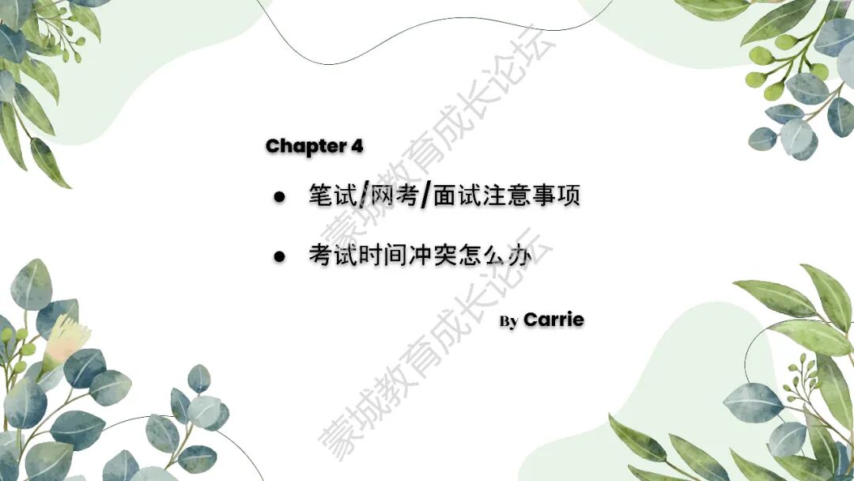
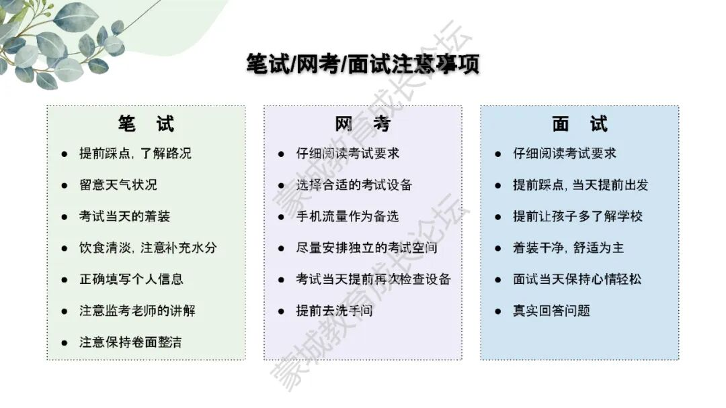
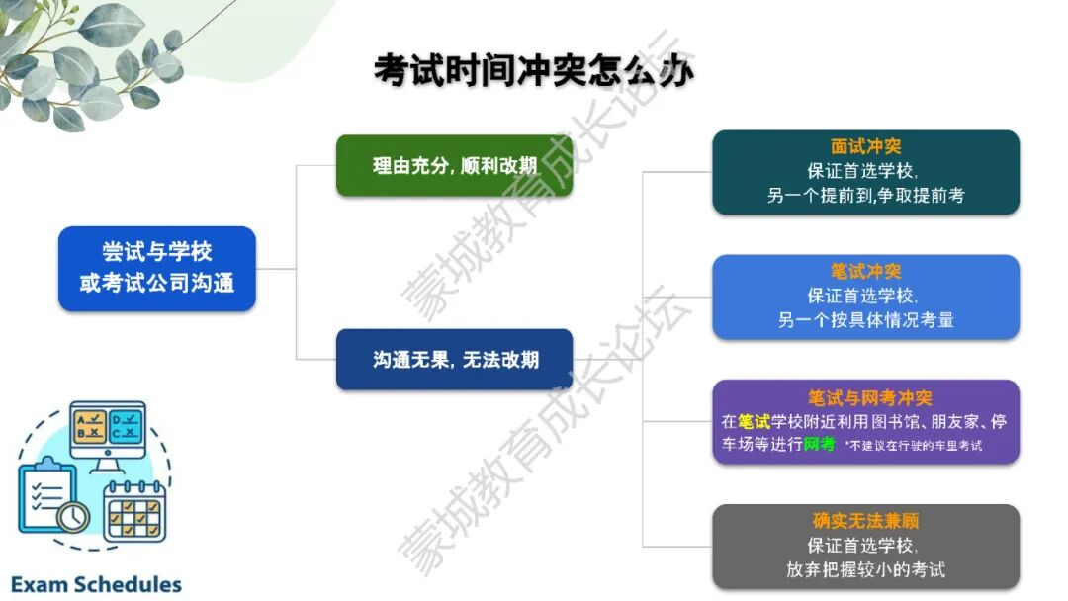
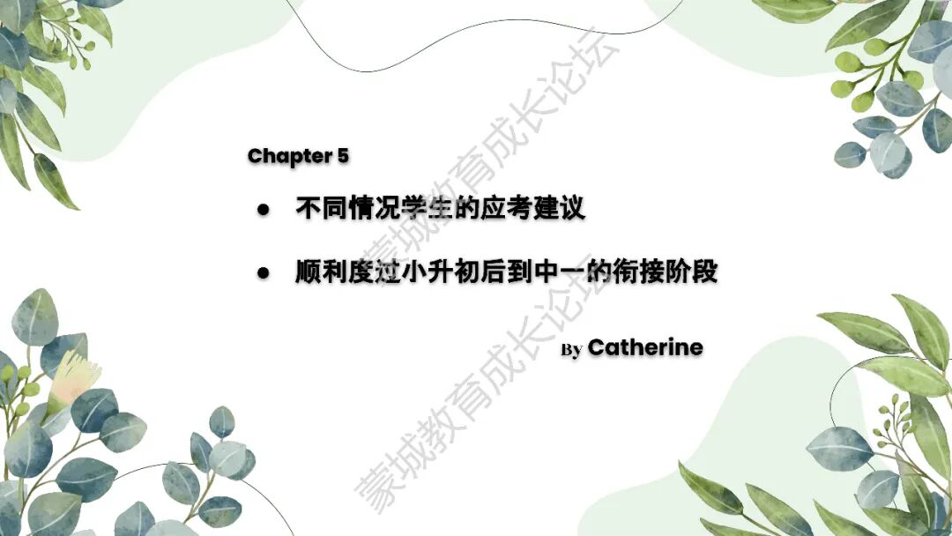
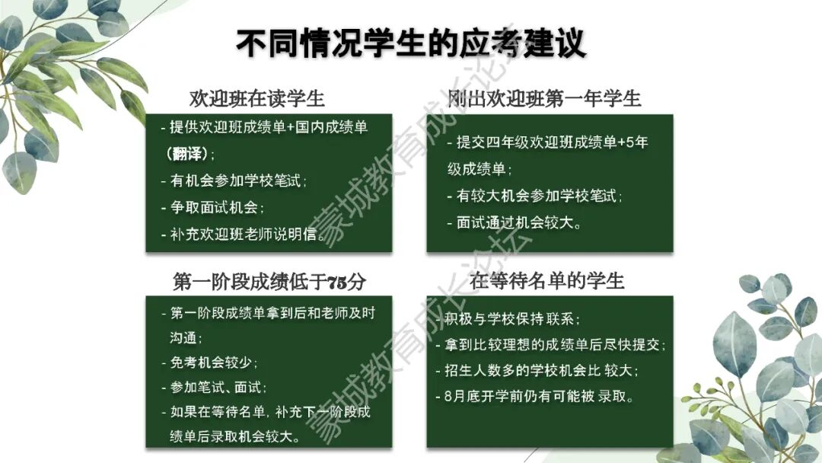
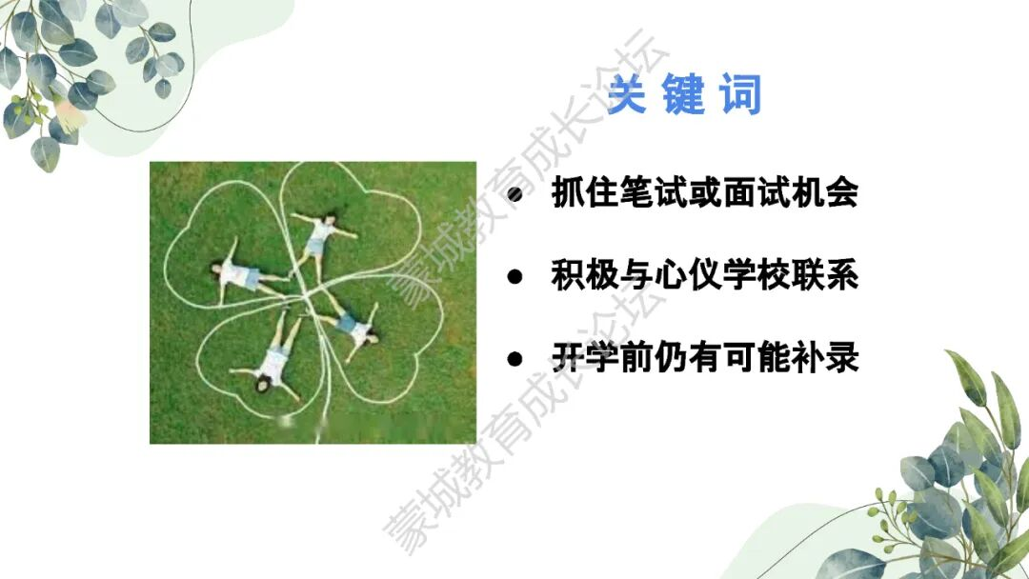
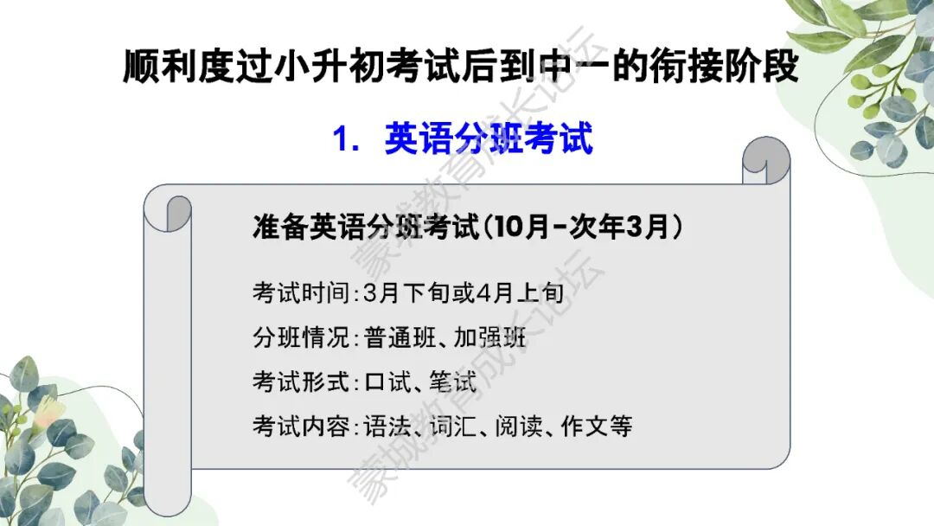
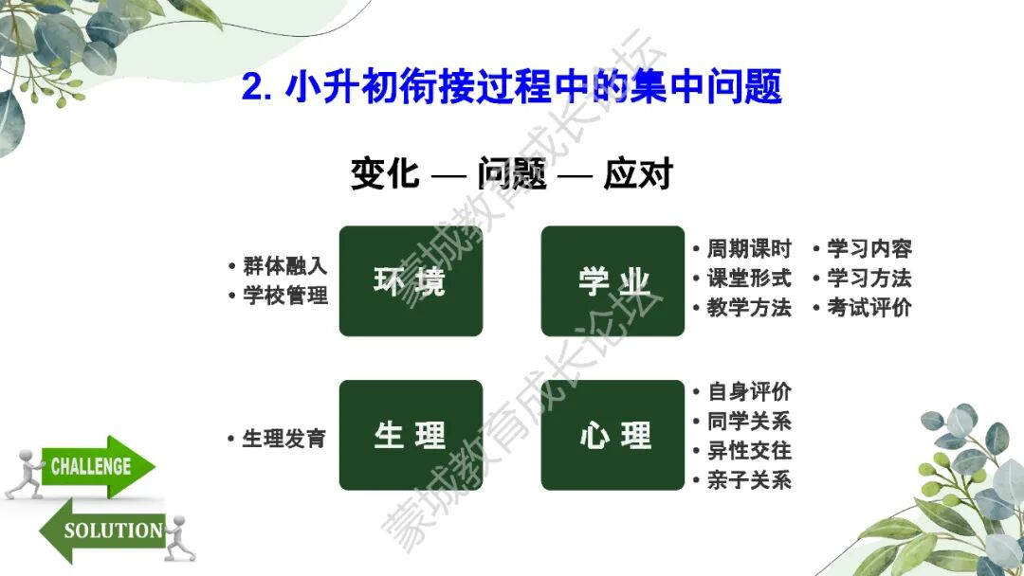
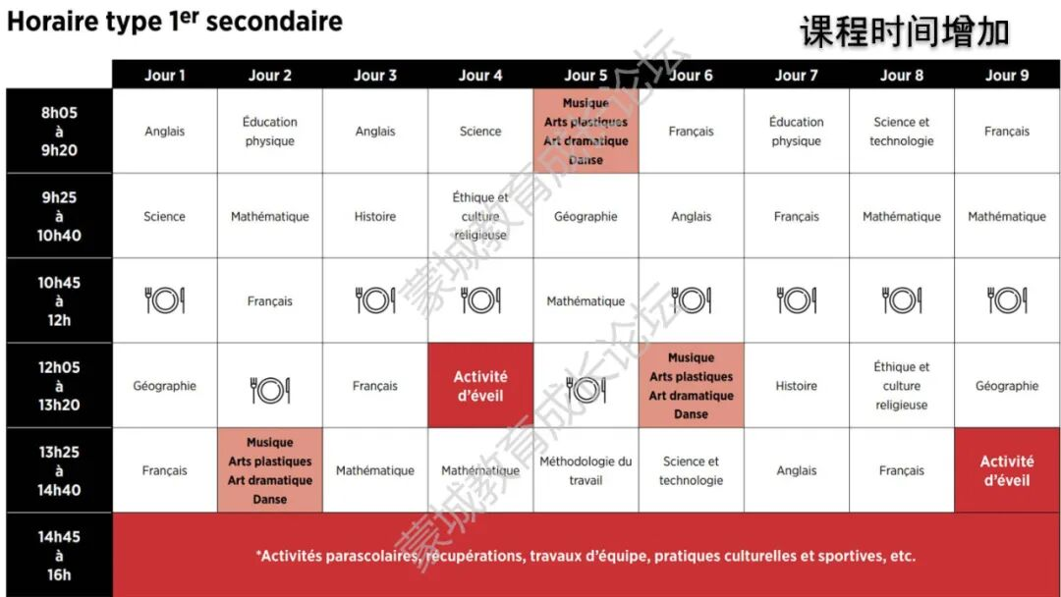
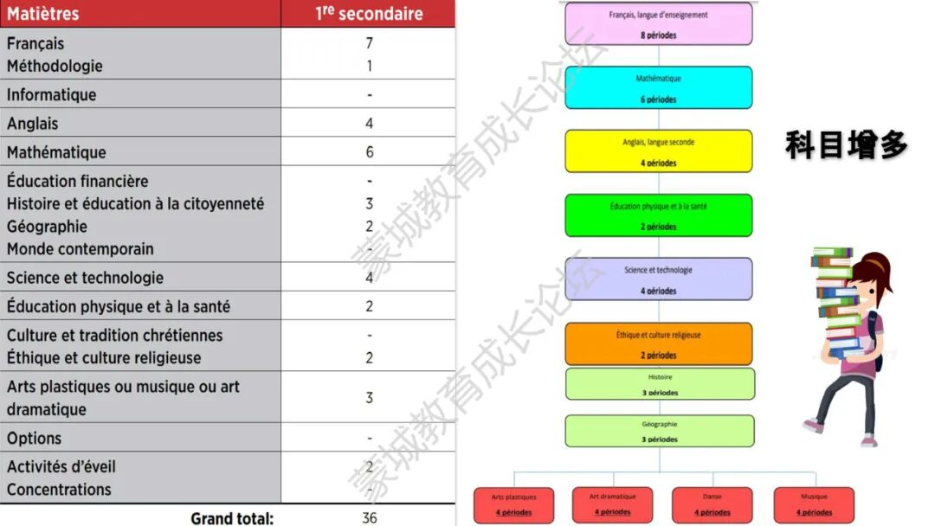
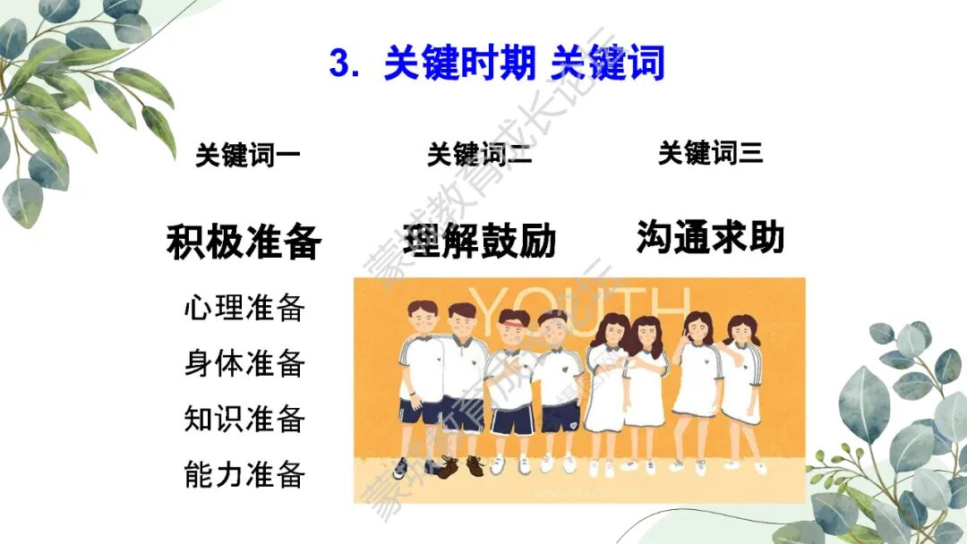
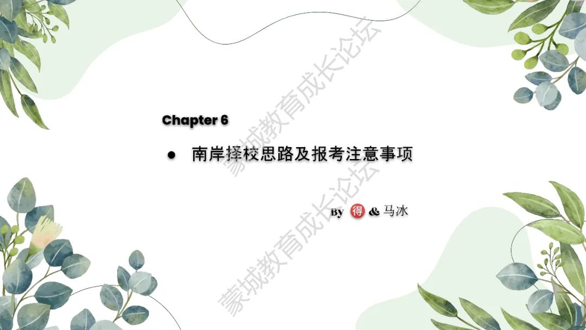
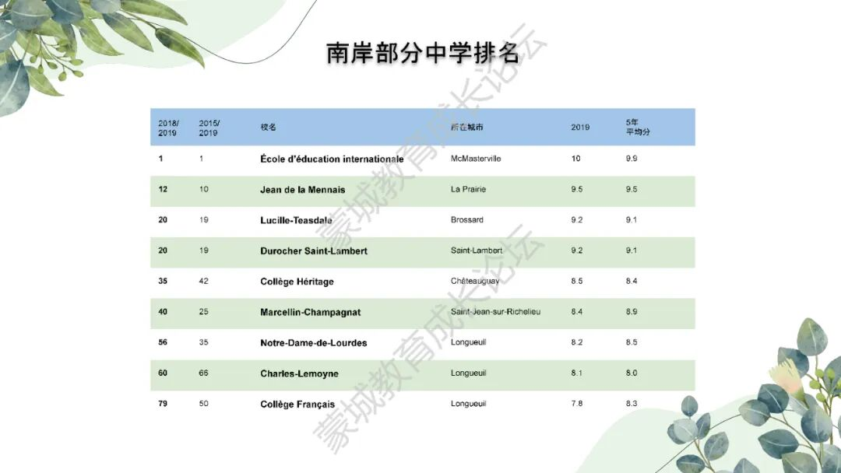
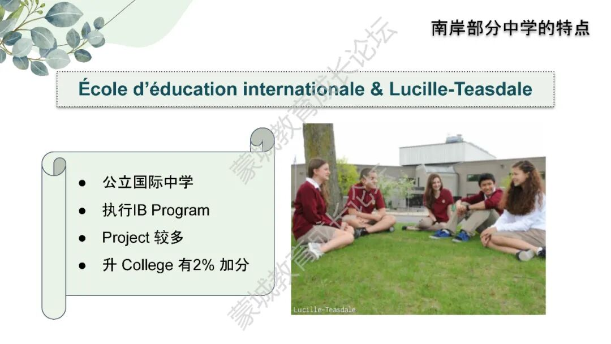
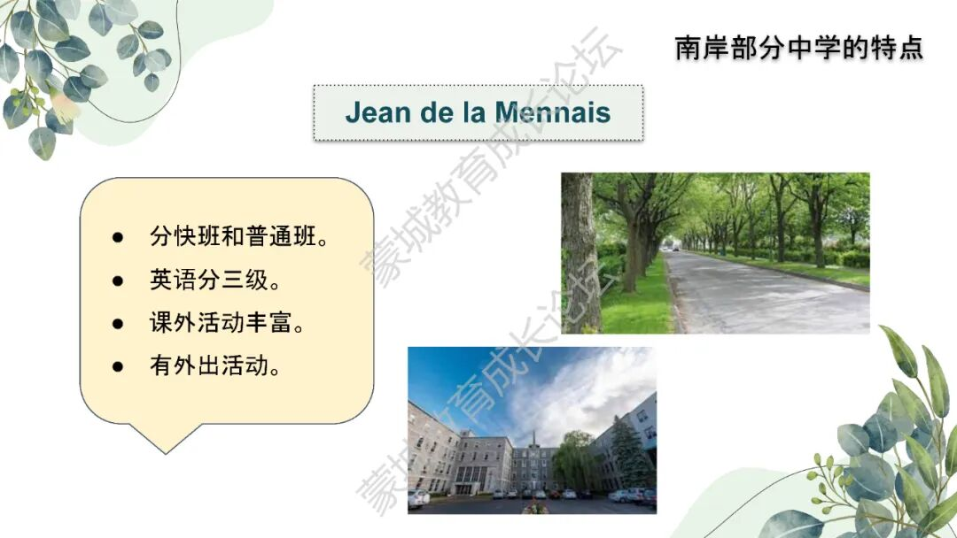
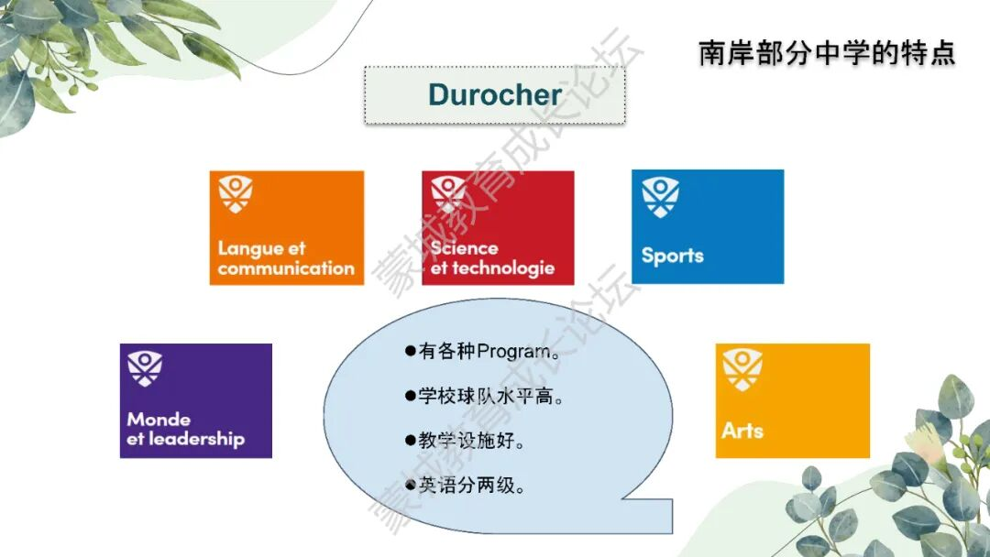
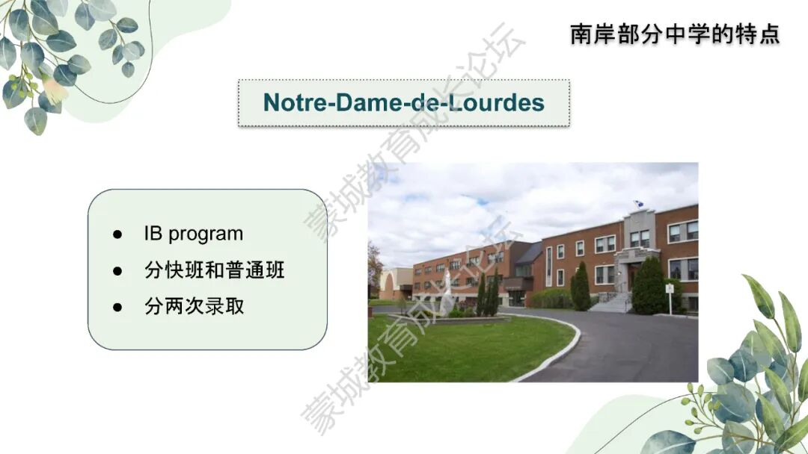
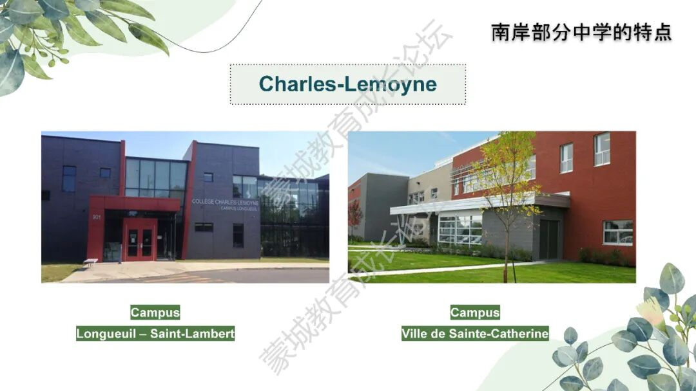
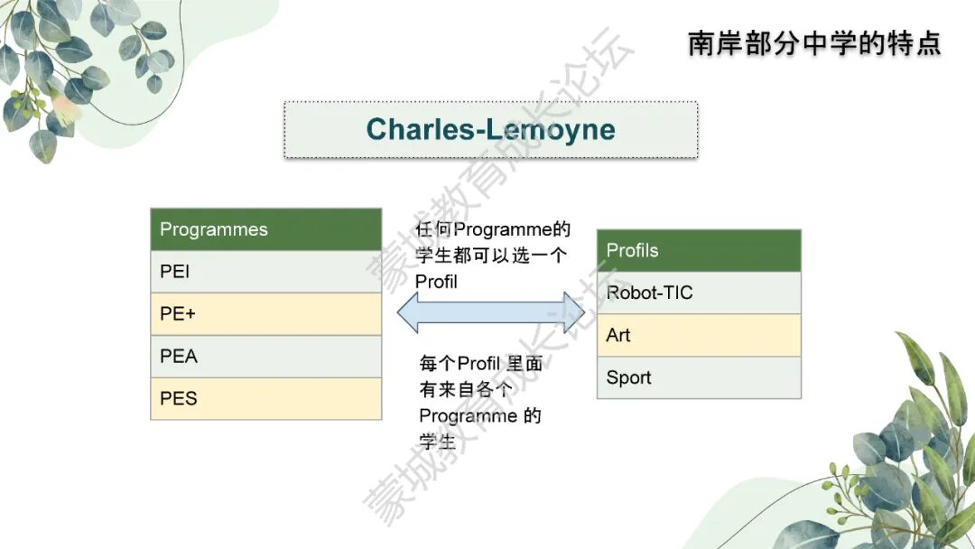
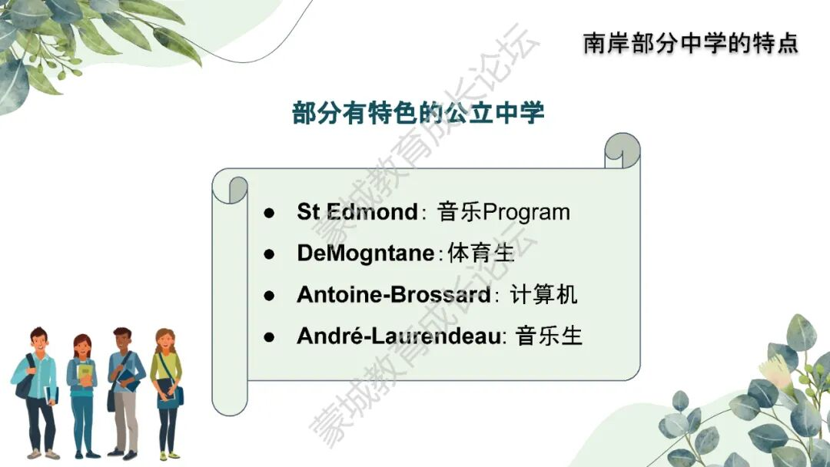
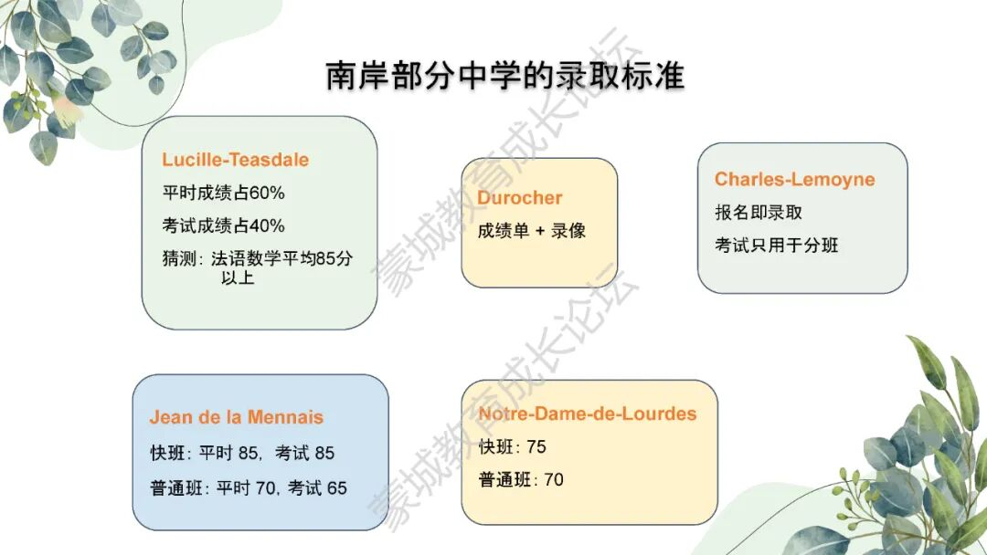

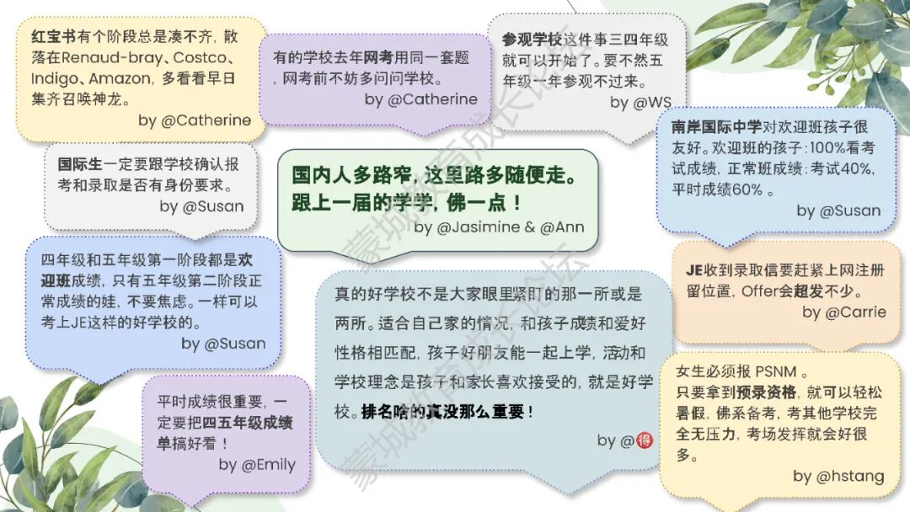
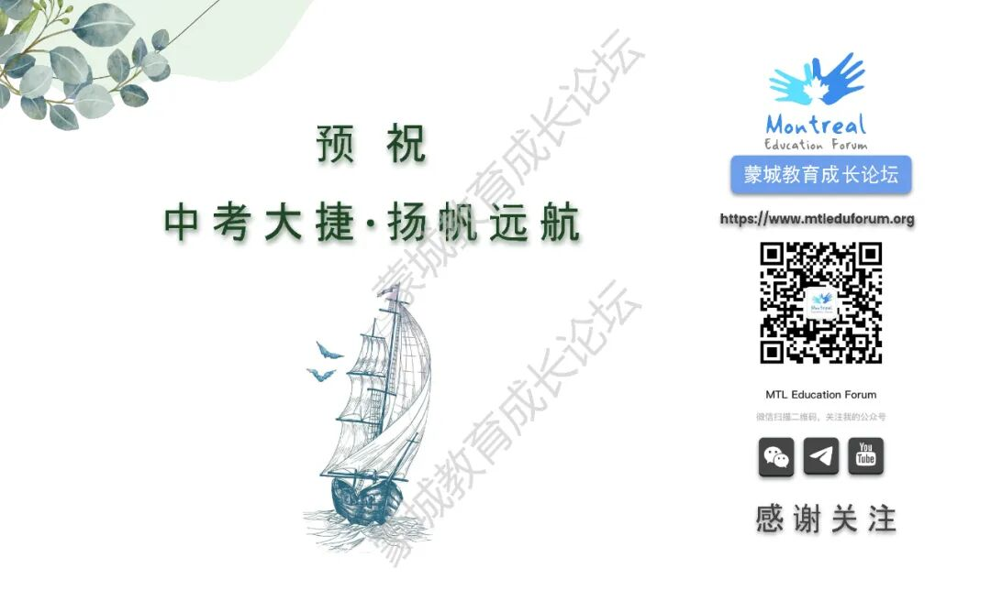
- END -


ABOUT US
蒙城教育成长论坛 是魁省在册的爱心公益组织，致力于打造蒙特利尔专业度和可信度最优的教育信息交流平台，拥有12个年级群，每个年级群的众多同龄家长在一起交流学习和育儿问题，沟通更顺畅！拥有5个主题群（民乐之声、吉他之韵、艺术之约、数学之美、娃去哪儿玩）。论坛常年举办各类教育公益讲座，为华人家长提供可靠丰富的教育信息和资源。欢迎您的加入，和精英家长一起共同成长。请加好友mtleduforum拉入相应的年级群。

YouTube频道：
https://www.youtube.com/channel/UC44sSt9t3VGkMii5vWAQi9w/playlists
公众号：
MTL Education Forum
官网：
https://www.mtleduforum.org

—— 教育公益植根于爱 ——
蒙城教育成长论坛
蒙城一手教育资讯

预览时标签不可点
阅读原文
阅读
微信扫一扫
关注该公众号
知道了
微信扫一扫
使用小程序

取消 允许

取消 允许

取消 允许
×
分析


微信扫一扫可打开此内容，
使用完整服务
： ， ， ， ， ， ， ， ， ， ， ， ， 。 视频 小程序 赞 ，轻点两下取消赞 在看 ，轻点两下取消在看 分享 留言 收藏 听过

